Отчёт преподавателя Гуловой А.Б.
о проведённых занятиях в дистанционном режиме работы
27-30 апреля 2020 г.

Дата | Предметы по расписанию | Класс | Отметка о проведении | Тема задания | Примечание
27.04 | Беседы об искусстве | 1 | Проведен по каналу коммуникации Whatsapp  по расписанию | Тема урока: Искусство кинематографа  Цели и задачи:  История возникновения и развития кинематографа как самостоятельного вида искусства. Виды и жанры кино. Профессии в кинематографе. Актерское мастерство | 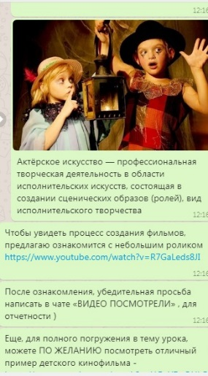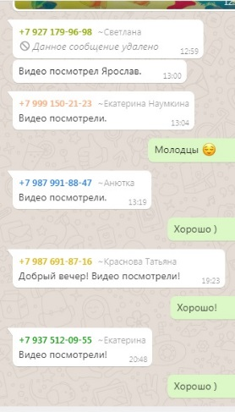
27.04 | Живопись | 4(8+) | Проведен по каналу коммуникации Whatsapp  по расписанию | Тема. Взаимодействие цветов в простейшем натюрморте.  Цели и задачи: Использование в процессе работы различных приемов акварели, передача формы и материальности предметов. | 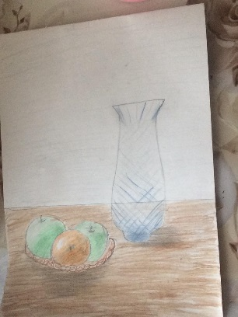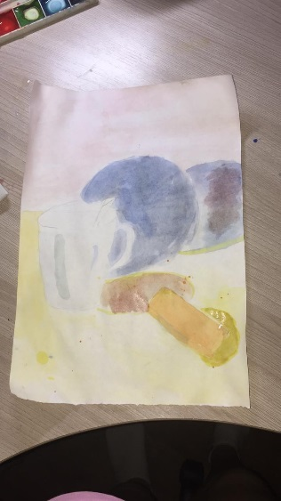  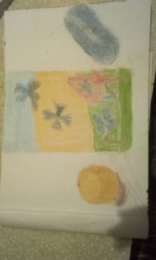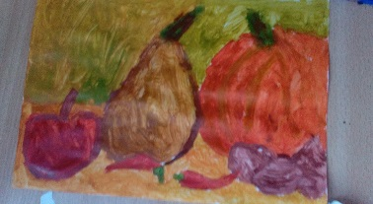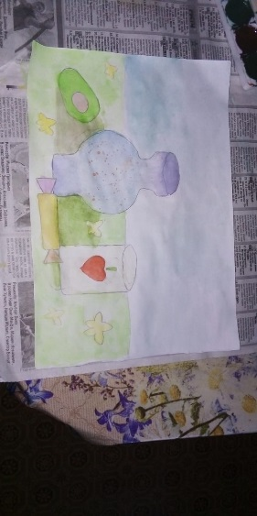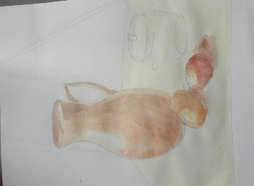
27.04 | Живопись | 5(5+) | Проведен по каналу коммуникации Whatsapp  по расписанию | Тема занятия:. Гармония по общему цветовому тону и насыщенности.  Цели и задачи: Поиск интересной живописно-пластической композиции. Лепка формы цветом. Передача материальности. Натюрморт из предметов различной материальности .Использование акварели (многослойная акварель) | 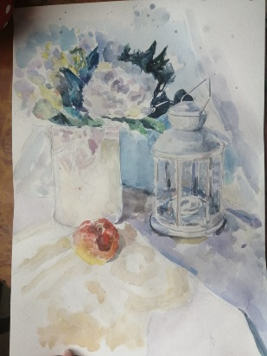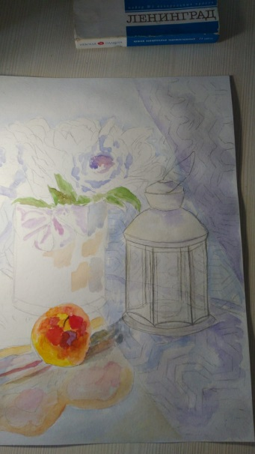  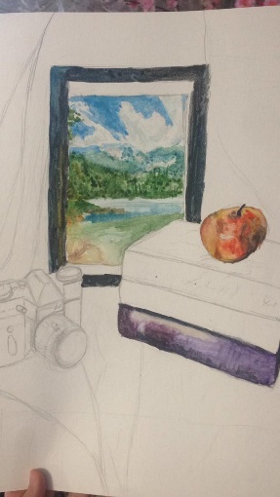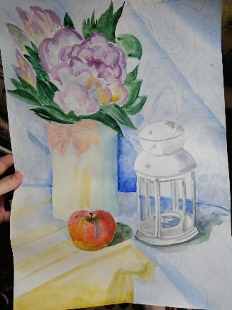  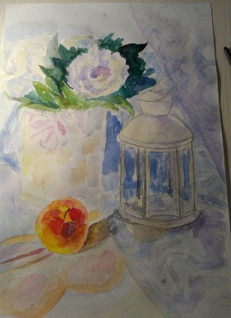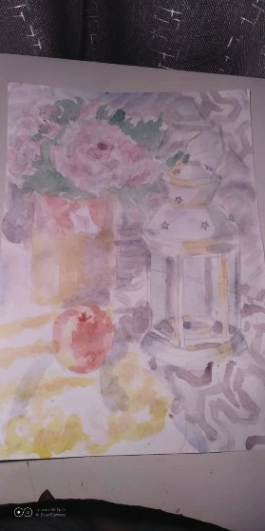
28.04 | Компьютерная графика | 1 Дизайн | Проведен по каналу коммуникации Вконтакте  по расписанию | Тема урока: «Коллаж»  Цели и задачи: подготовка изображения в растровом редакторе к использованию в проекте. | 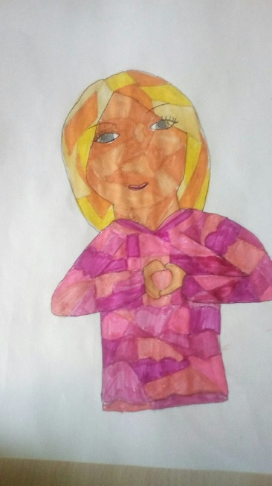  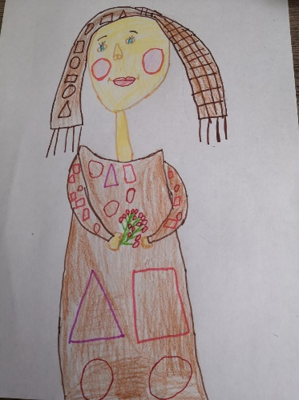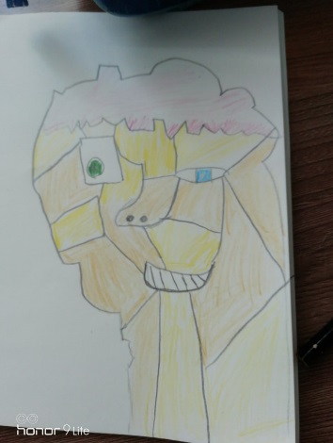  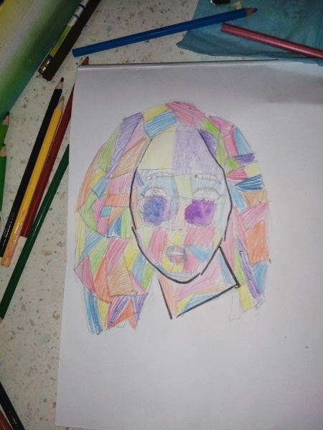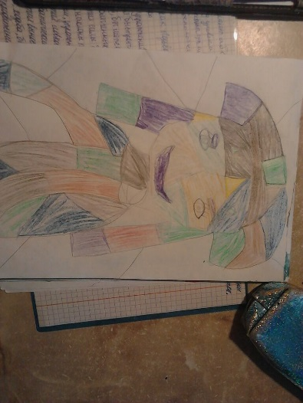
28.04 | Основы изобразительного искусства и рисование | 1 Дизайн |  |  | Для упрощения восприятия учащимися материала , в классах «Дизайн» чередуются занятия по изо и комп.гр. (1 неделя изо, другая комп.гр.)
28.04 | Компьютерная графика | 2 Дизайн | Проведен по каналу коммуникации Whatsapp по расписанию | Тема урока: «Коллаж»  Цели и задачи: подготовка изображения в растровом редакторе к использованию в проекте.  Создание композиции , используя картинки из интернета. | 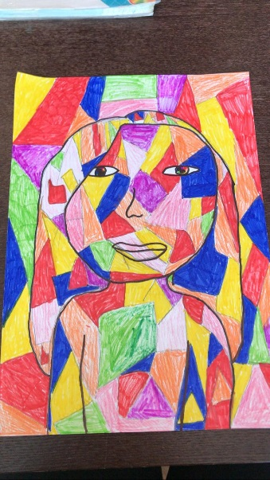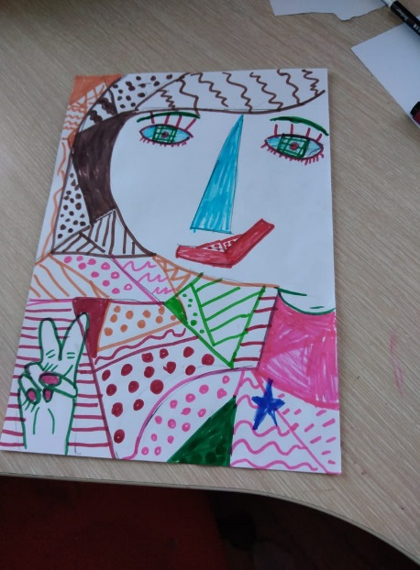  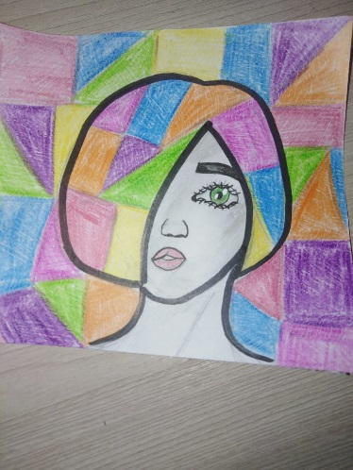  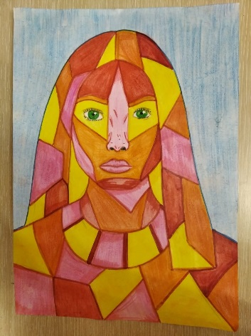
28.04 | Основы изобразительного искусства и рисование | 2 Дизайн | Проведен по каналу коммуникации Whatsapp  по расписанию |  | Для упрощения восприятия учащимися материала , в классах «Дизайн» чередуются занятия по изо и комп.гр. (1 неделя изо, другая комп.гр.)
28.04 | Компьютерная графика | 3 Дизайн |  |  | Для упрощения восприятия учащимися материала , в классах «Дизайн» чередуются занятия по изо и комп.гр. (1 неделя изо, другая комп.гр.)
28.04 | Основы изобразительного искусства и рисование | 3 Дизайн | Проведен по каналу коммуникации Вконтакте  по расписанию | тема урока : «А у нас во дворе…»  Цели и задачи: развить навыки создавать тематические композиции с включением фигур людей. Научиться включать в сои работы воспоминая о собственных играх с друзьями, развлечениях на детской площадке. | 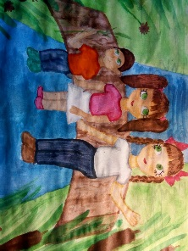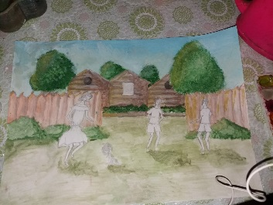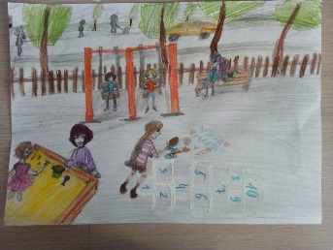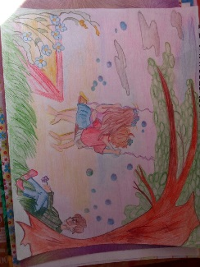  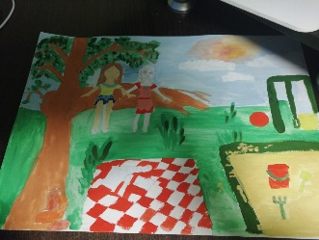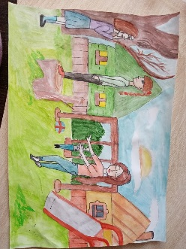
28.04 | Компьютерная графика | 3 Дизайн  (чмш) |  |  | Для упрощения восприятия учащимися материала , в классах «Дизайн» чередуются занятия по изо и комп.гр. (1 неделя изо, другая комп.гр.)
28.04 | Основы изобразительного искусства и рисование | 3 Дизайн  (чмш) | Проведен по каналу коммуникации Whatsapp  по расписанию | Тема урока: «Спортивные соревнования»  Цели и задачи: Развить навыки создания тематической композиции, включая фигур людей в движении. | 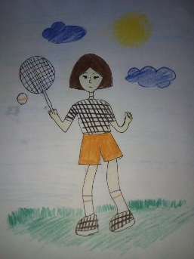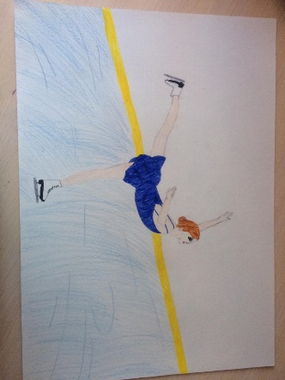
29.04 | Истрия искусства | 5(8+) | Проведен по каналу коммуникации Whatsapp  по расписанию | Тема сегодняшнего урока: Творчество Ганса Гольбейна Младшего (1497-1543)  Цели и задачи: знакомство с творчеством Ганса Гольбейна Младшего, изучить в общих чертах новые веяния в искусстве того времени | 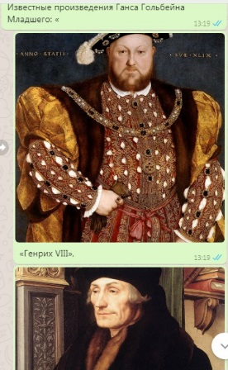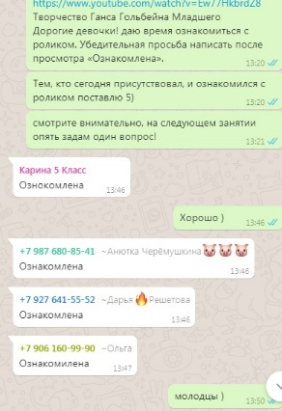
29.04 | Рисунок | 5(5+) | Проведен по каналу коммуникации Whatsapp  по расписанию | Тема урока. Натюрморт из предметов быта и драпировки со складками.  Цели и задачи: Самостоятельное использование полученных знаний, умений и навыков.  Эскиз, формат, пропорции, моделировка деталей, общий тон. | 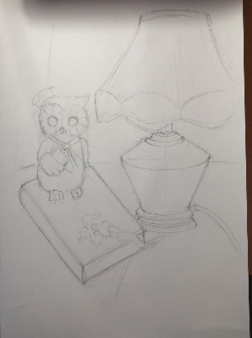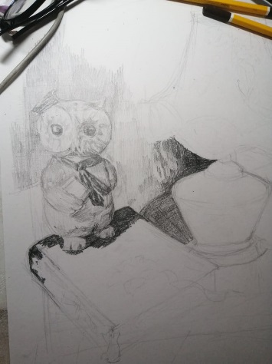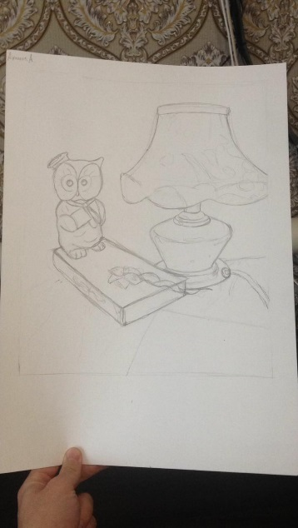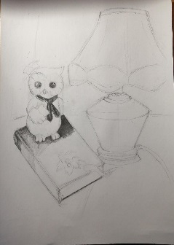
29.04 | Истрия искусства | 6(8+) | Проведен по каналу коммуникации Whatsapp  по расписанию | Тема урока: Постимпрессионизм  Цели и задачи: сформировать представление о постимпрессионизме – новом направлении в изобразительном искусстве конца 19 века, главной целью которого стало самовыражение художников, а не подражание природе. | 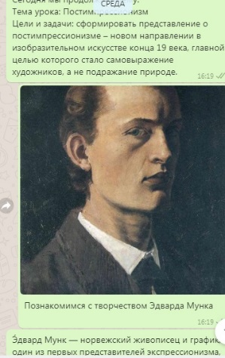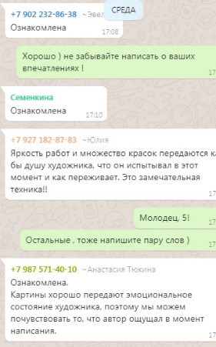
30.04 | История искусства | 4(8+) | Проведен по каналу коммуникации Whatsapp  по расписанию | Тема сегодняшнего урока: История изобразительного искусства Китая  Цели и задачи: сформировать представление об истории развития изобразительного искусства Китая; познакомить с жанрами станковой композиции. | 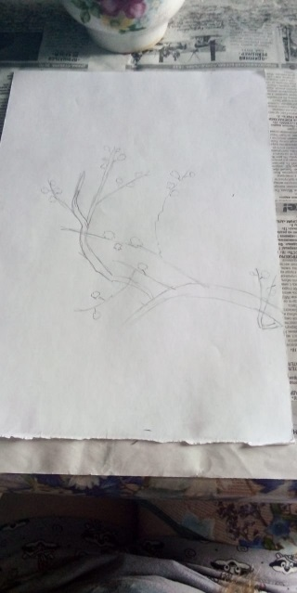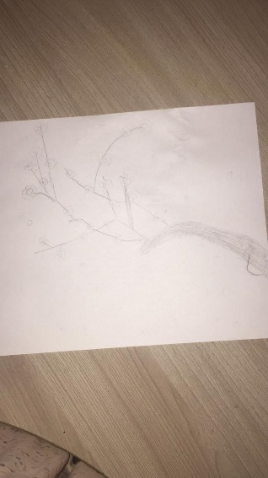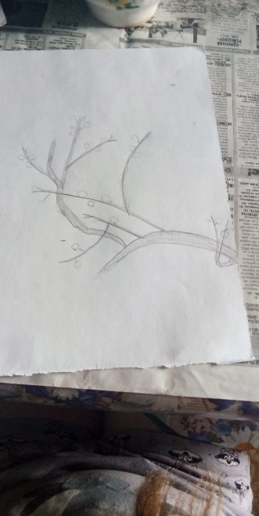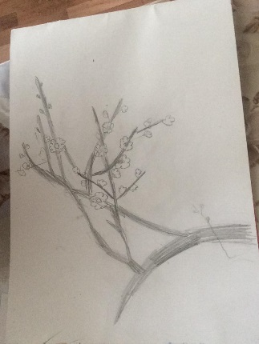
30.04 | Рисунок | 4(8+) | Проведен по каналу коммуникации Whatsapp  по расписанию | Тема урока: Тональная зарисовка мягкой игрушки  Цели и задачи: освоить понятие о живописном рисунке. Зарисовки мягких игрушек, различных по характеру и пропорциям. Композиция листа. Пропорции. Выразительность силуэта. Передача материальности меха. Освещение естественное | 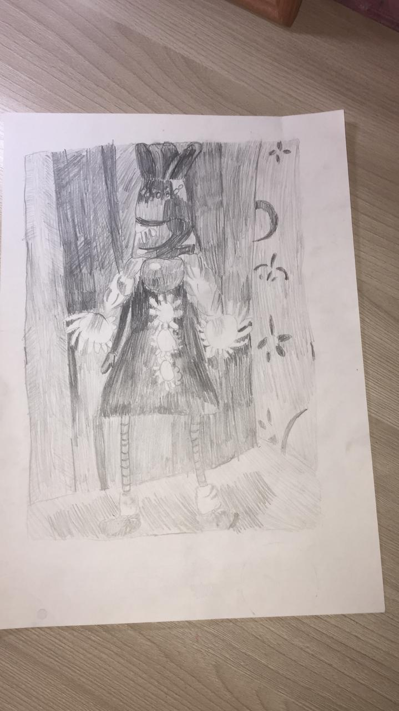  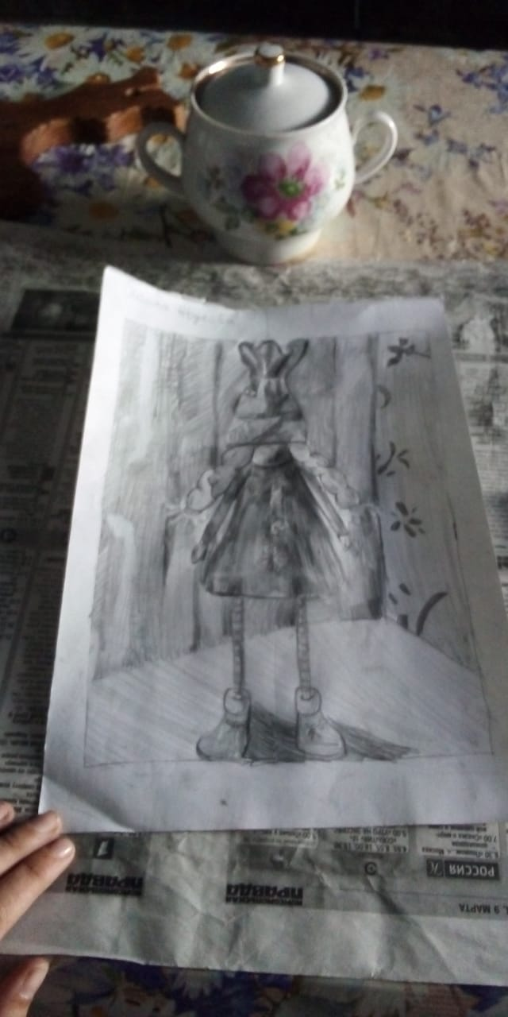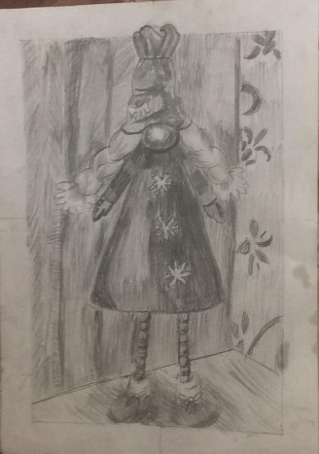
30.04 | История искусства | 5(5+) | Проведен по каналу коммуникации Whatsapp  по расписанию | Тема занятия: «Повторение пройдённого материла» Цели и задачи: освежить в памяти основные моменты из программы истории искусств. | 